Přesuny exemplářů
Při přesunech exemplářů v Evergreenu do jiného záznamu, jiné signatury (svazku) nebo jiné knihovny vždy postupujeme takto:
- Vybereme cílový záznam, signaturu (svazek) nebo knihovnu a označíme ji jako „cíl přesunu exempláře“
- Najdeme požadovaný exemplář a přesuneme ho do předem označeného záznamu, signatury (svazku) nebo knihovny.
Stejný postup platí i pro přesun signatury do jiné knihovny
Poznámka: Exempláře nebo signatury není nutné přesouvat individuálně - pokud chceme přesunout více exemplářů do stejného záznamu, v rozhraní pro správu exemplářů nebo pro status exempláře označíme příslušné řádky a přesun provedeme najednou.

Přesun exempláře do jiného záznamu
Pokud potřebujete přesunout exemplář k jinému záznamu (např. pokud byl omylem připsán k jinému vydání knihy):
- Vyhledejte záznam, kam chcete exemplář přesunout (cílový záznam)
- Klikněte na tlačítko „Akce pro tento záznam“ a z kontextového menu zvolte položku „Správa exemplářů“.
- Pokud v záznamu dosud neexistuje svazek (signatura), kam chcete exemplář přesunou, je nutné ho nejdříve vytvořit:
  - V cílovém záznamu klikněte na tlačítko „Akce pro tento záznam“ a z menu vyberte položku „Přidat svazky“.
  - Otevře se Editor svazků a exemplářů. Vyplňte pole pro signaturu (čárový kód nevyplňujte) a poté stiskněte tlačítko „Vytvořit se standardními hodnotami“.
  - Aby se přidání svazku projevilo v zobrazení Správy exemplářů, klikněte na tlačítko „Obnovit“.
- V cílovém záznamu vyberte v rozhraní pro správu exemplářů požadovanou knihovnu a signaturu (svazek), k níž má být exemplář přiřazen. Poté klikněte pravým tlačítkem myši (nebo na obrazovce zvolte tlačítko „Akce pro vybrané řádky“) a z kontextové nabídky vyberte položku „Označit svazek jako cíl přesunu exempláře“.
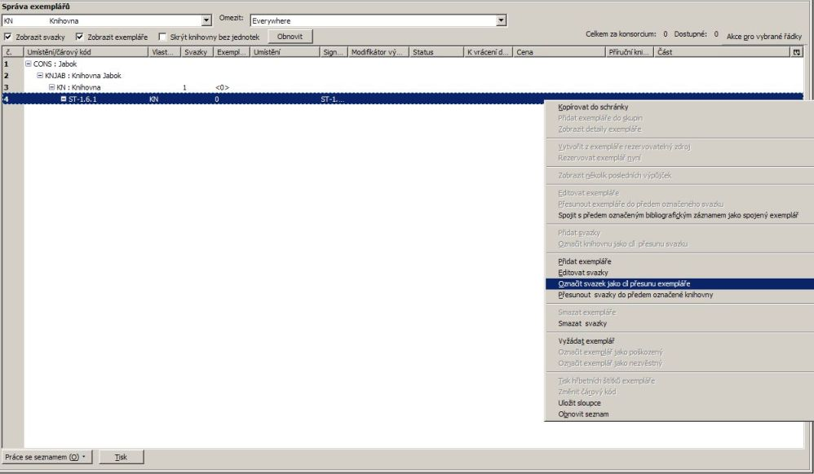
- Ve služebním klientu Evergreenu otevřete nový panel nebo okno a zobrazte rozhraní pro Status exempláře tlačítkem „F5“, nebo přes hlavní menu „Katalogizace → Zobrazit exemplář“, případně kliknutím na ikonku „Zobrazení/ status exempláře“ ve vstupním portále klienta a načtěte čárový kód exempláře, který chcete přesunout (je také možné vybrat řádek s příslušným exemplářem v rozhraní pro správu exemplářů v záznamu, v němž se exemplář nachází).
- Na řádku s příslušným exempláře klikněte na tlačítko „Akce pro katalogizátory“ a z kontextové nabídky zvolte položku „Přesunout exempláře do předem vybraného svazku“ (pokud pracujete v rozhraní pro správu exemplářů v záznamu, klikněte na tlačítko „Akce pro vybrané řádky“).
- V dialogovém okně potvrďte přesun kliknutím na tlačítko „Přesunout“.
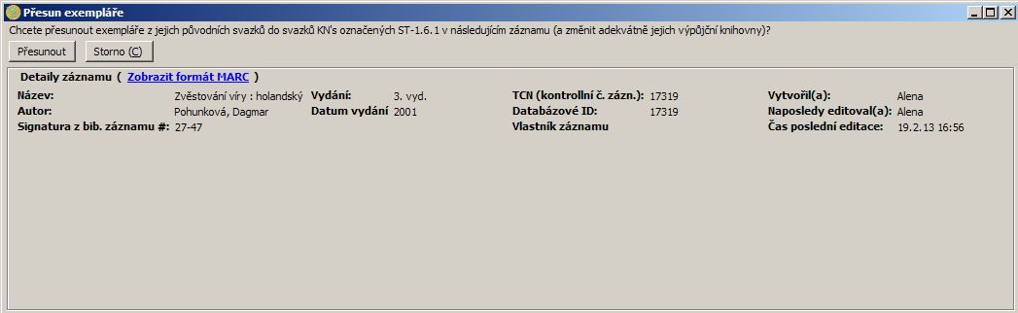
- Pokud chcete zobrazit exemplář v cílovém záznamu, klikněte na kartu s příslušným záznamem a klikněte na tlačítko „Obnovit“.

